Bankless：2024年上半年加密行业取得了哪些重大进展

作者：Arjun Chand，Bankless；编译：邓通，本站

加密货币发展得很快——就像一眨眼就会错过一样。

今年上半年也不例外，新的链和应用程序每天都在涌现，加密行业在金融界获得主流认可。

在推特的回音室和牛市价格走势的疯狂中，人们很容易忽视更大的前景。因此，让我们缩小范围并关注噪声中的信号。

Crypto 才刚刚开始；不要被动摇。

今天，我们将回顾 2024 年上半年的主要发展，探讨突出我们今年取得的进展的重大事件和趋势。

## 一、加密货币现已成为主流

还记得加密货币还是密码朋克的小众玩物的日子吗？那些日子已经过去了。

2024 年上半年，加密货币强势突破主流。

转折点是一月份期待已久的现货比特币 ETF 获得批准。突然间，华尔街有了一个通向加密货币的舒适入口，他们大举进军。一天内推出了 11 只 ETF，交易量打破了纪录。

而且它并没有止步于比特币。美国证券交易委员会 (SEC) 最终在 5 月份批准了 8 只现货 ETH ETF，进一步验证了整个加密货币生态系统，为更广泛的机构采用打开了大门。

不仅仅是ETF。财富 500 强企业也纷纷加入。推出加密货币项目的数量创历史新高，从消费者支付到代币化宝藏，再到谁知道什么。

底线是什么？加密货币不再处于边缘。它受到从华尔街到硅谷的金融界大腕的欢迎。金融的未来是加密货币，这是每个人都知道的。

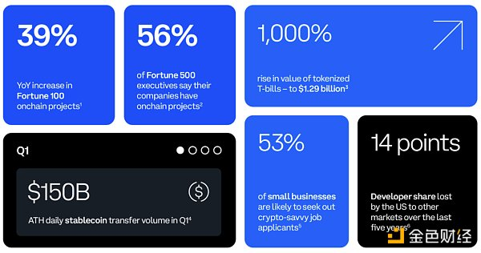

## 二、加密货币采用加速

加密货币的采用正在以惊人的速度加速。各区块链活跃用户数量大幅增长，4 月份活跃地址达到 4292 万个历史新高。

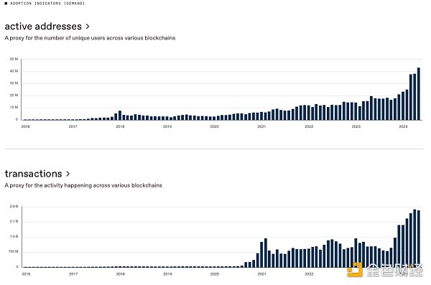

这表明用户可以在链上做一些有意义的事情。其中一个因素可能是加密生态系统中不同类型的应用程序和服务的激增，从 Farcaster、Friend.tech 和 Fantasytop 等社交网络应用程序，到新的链和创新的 DeFi 原语（如 restake）。

另一个因素是 DeFi 的复苏。 DeFi 活动和关注度再次上升，标志着链上新的兴趣和活动，这种兴趣和活动正在超越简单的投机，可能转向一些现实世界的实用程序，例如用于支付的稳定币和 RWA 的资产代币化（例如政府证券）。

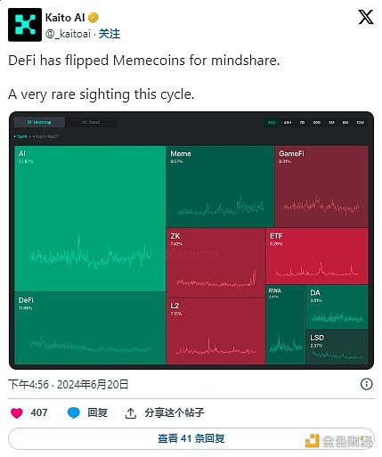

势头很明显：越来越多的人来到链上，并且他们找到了更多留下来的理由。

## 三、以太坊仍占主导地位，但 Solana 正在崛起

以太坊仍然是加密货币领域的主导力量。 DeFi 锁定总价值的 60% 以上位于以太坊上，这证明了 lindy 生态系统是无数应用程序和链的基础。

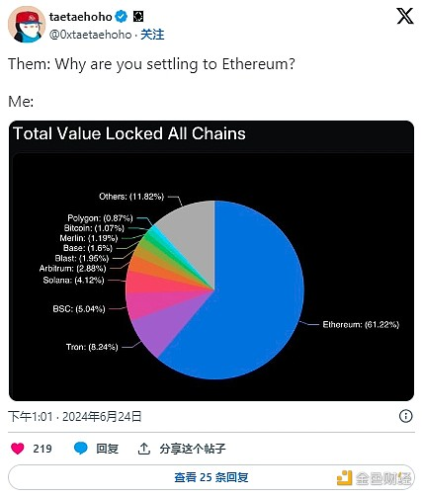

这种主导地位不仅是资本的问题，也是路线图上的技术进步的问题。以太坊正在通过像 Base 这样的 L2 进行扩展，今年已经得到了广泛的采用，并且由于最近的 Dencun 升级，为用户提供了显著降低的 Gas 费用。

然而，加密现在不仅仅是以太坊及其生态系统。如今，我们拥有像 Solana 这样的生态系统，它们正在取得令人印象深刻的进步。

暂时忘掉炒作，让我们关注数字。 Solana 的日活跃用户数量是去年同期的 2-3 倍，接近 2021 年狂热的顶峰。这种用户增长不仅仅是一个虚荣指标；而是一个有意义的指标。它转化为实际用途——Solana 的 DEX 交易量甚至在本周期多次超过以太坊，因为它已成为 memecoin 交易的大本营。

此外，Solana 的创新引擎正在火热运转。 zk 压缩等技术进步和 Blinks 等用户友好功能正在为更广泛的采用奠定基础，我们可以看到 Solana 的网络效应正在实时扎根。



毫无疑问：以太坊不会消失。其既定的网络效应和庞大的开发者社区确保了其在加密领域的持续重要性。但 Solana 令人印象深刻的进步不容忽视。这两个生态系统都以独特的方式蓬勃发展。这种并行采用对于加密货币用户来说是一场胜利，因为它加速了创新并推动整个行业向前发展。

## 四、加密货币新高

比特币在 3 月份突破历史新高，一度突破 70,000 美元大关。虽然高点似乎结束得很突然，但我们不要得意忘形。这次牛市还远未结束。

说实话，我们最近都有点欣喜若狂，不是吗？加密货币创下历史新高，模因币蓬勃发展，每个名人都放弃了自己的代币。关键的一点是：市场情绪可能已大幅回落，但长期加密货币前景仍然乐观。

期待已久的 ETH ETF 即将到来，降息可能即将到来，加密货币可能会继续在美国国家舞台上赢得一席之地。具有潜在积极政策转变的选举。

这种回调可能感觉像是结束，但在加密货币领域，这通常是一个买入机会。因此，除非您面临追加保证金通知，否则也许可以坚持下去并享受这段旅程。

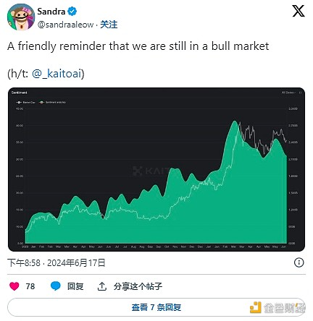

## 总结

那么，2024 年上半年加密货币领域一帆风顺吗？不完全是。

我们看到了相当多的噪音——监管 FUD、叙事泡沫、模因币狂热、名人币、波动的价格走势以及不太切中要害的空投。

但是，事情看起来明亮多了。加密货币的采用速度很快，机构兴趣空前高涨，监管环境也在改善。所有这些迹象都表明该行业将持续增长，因为基本面强劲，未来的催化剂已经在发挥作用。